毕业论文报名流程(成高）

1.登录综合管理信息系统（学生端）：http://scemis.gdufe.edu.cn/imiss/

2.查询“广财ID”：界面上点击“查询广财ID”——输入“姓名”、“身份证”——确定——出现“广财ID”。
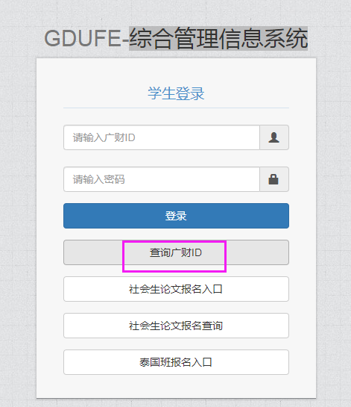

- 学生登录界面输入“广财ID”及密码（系统默认：gdufe+广财ID后6位）并登录。

4.登录进入后，选择“我的申请”——“论文报名”——“论文报名（成高）”——“论文报名”。
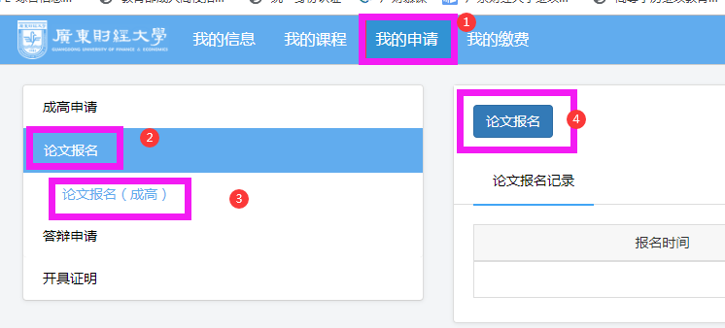

5.在“论文报名”界面填写“联系电话”、“电子邮箱”、“选题方向”（可选择）、“自拟题目”，确认无误点击 “保存并提交”。（联系电话及电子邮箱为与论文指导老师联系的关键工具，请确保准确性。）
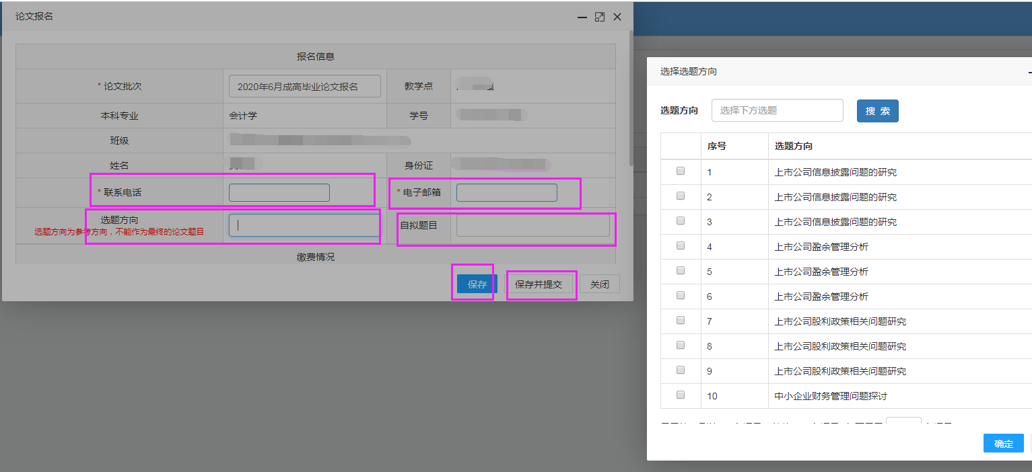

6.提交后，出现以下界面，教务部审核后会在系统公布审核结果。
